Fecha: 20 de febrero de 2013

Boletín de prensa Nº 659

Invitación a la socialización del proyecto Rehabilitación de 12 Vías Urbanas en Pasto

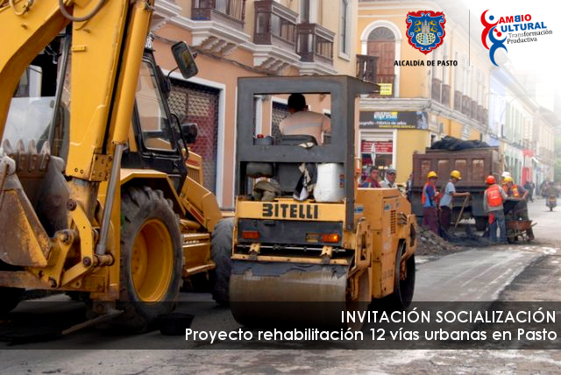

La Unidad Administrativa Especial del Sistema Estratégico de Transporte Público de Pasto, Avante, invita a toda la ciudadanía y a los medios de comunicación a la reunión de socialización del inicio de las obras del proyecto denominado “Rehabilitación de Doce Vías Urbanas en el Municipio de Pasto” que persigue el mejoramiento de la malla vial en sectores claves de la capital nariñense.

Las vías que se van a intervenir son las siguientes:

- Calle 17, entre carreras 27 y 30.
- Carrera 32, entre calles 20 y 15.
- Calle 21, entre carreras 9 y 6.
- Carrera 8, entre calles 21c y 21b.
- Carrera 1, entre calles 11C y 14.
- Calle 11, entre carreras 1 este y 3 este.
- Calle 21 entre carreras 14 y 9. Incluye carrera 9 entre calles 21 y 22.
- Calle 14 entre Av. Las Américas y calle 21.
- Calle 12B entre carrera 3 este y corredores adjuntos Altos de Chapalito.
- Calle 11 entre carreras 26 y 22F.
- Carrera 21A, entre calles 15 y 16. Incluye calle 16, entre 21 y 22
- Calle 17, entre carreras 14 y 11 y tramo de conexión con calle 18ª.

Las obras serán ejecutadas por el contratista: Consorcio 2RP 2012.

La reunión se realizará el día jueves 21 de febrero.

Lugar: IU Cesmag Salón San Francisco

Hora: 6:00 P.M.

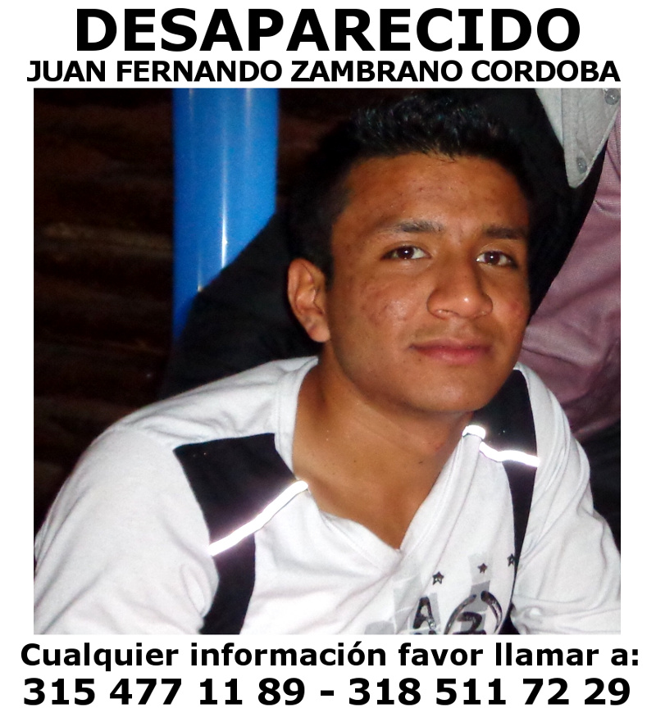
SERVICIO SOCIAL
La familia del joven JUAN FERNANDO ZAMBRANO CORDOBA estudiante de Ingeniería de Sistemas de la Universidad de Nariño pide la colaboración ciudadana sobre alguna información que conduzca al paradero de su ser querido, quien desapareció desde el pasado 18 de febrero después de las 6 de la mañana cuando salió de su casa rumbo a la Universidad. Desde entonces no saben nada de él. Quien tenga alguna información, por favor comunicarse a los teléfonos: 315 477 11 89 - 318 511 72 29. La fotografía se publica con el permiso de su familia.

Inicia mantenimiento y recuperación de zonas verdes
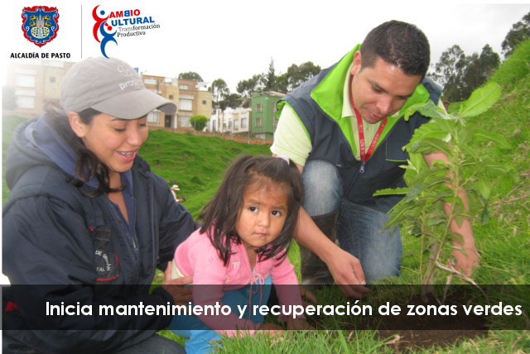
La Secretaría de Gestión Ambiental dando cumplimiento al plan de desarrollo, Pasto Cambio Cultural - Transformación Productiva, inició el mantenimiento y recuperación de las zonas verdes, informó el secretario de Gestión Ambiental (e) Gerardo Rodríguez.
Actualmente los operarios de esta labor se han desplazado hasta los parques, glorietas y principales avenidas de la Ciudad. Así mismo junto con EMPOPASTO y AVANTE se adelanta una planificación de las zonas que estas empresas vienen interviniendo con el objetivo de diseñar y ejecutar la siembra de especies.
El funcionario enfatizó que para mantener las zonas verdes limpias y en buen estado, es necesaria la colaboración de la comunidad inculcando a los vecinos y demás transeúntes el no botar basura y recoger las heces de sus mascotas.
“La gente se queja a través de los medios de comunicación que las zonas verdes están sucias, pero si no hay acción de parte de los líderes es imposible que la alcaldía esté en todas partes”, dijo el funcionario quien recalcó que se puede denunciar estos hechos para efectuar un comparendo ambiental.
Nueva dotación para Grupo Operativo de Tránsito
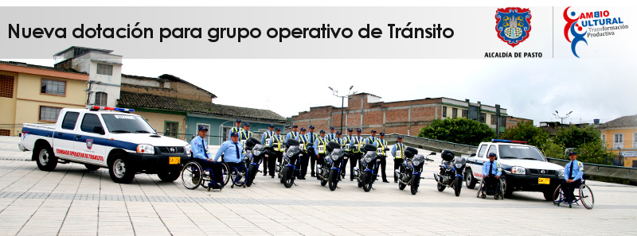
Con una inversión de 160 millones de pesos, la Alcaldía de Pasto a través de la Secretaria de Tránsito y Transporte entregó a hombres y mujeres que conforman el Grupo Operativo, el nuevo parque automotor que les permitirá atender el control de peatones y conductores del municipio de Pasto.
Este grupo humano al servicio de la entidad de transporte, tiene vinculada a cuatro personas que hacen parte de la población en condiciones de discapacidad la cual han encontrado en el gobierno del alcalde, Harold Guerrero López, la oportunidad de desempeñarse como personas normales en la parte laboral.
La nueva dotación que consta de 14 motocicletas y una camioneta doble cabina, silla de ruedas, remplazará a los vehículos que ya cumplieron con su tiempo de uso y que por condiciones tecno-mecánicas fueron sometidas al proceso de chatarrización. También se les entregó elementos de seguridad que consta de chalecos, linternas, brazaletes y cascos.
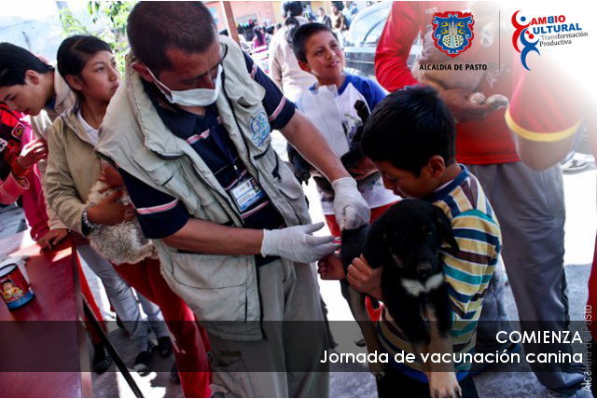
Comienza jornada de vacunación antirrábica
Desde el 25 de febrero hasta el 25 de mayo de 2013, la Alcaldía de Pasto a través de la Secretaría de Salud, llevará a cabo la jornada de vacunación antirrábica para felinos y caninos en el sector rural de Pasto; esta vacuna no tiene ningún costo y beneficiará a 11 mil 485 animales, en el primer semestre de este año. La programación de esta jornada para la última semana de febrero y todo el mes de marzo es la siguiente:
Fecha | Día | Puesto de Vacunación | Lugar
25-feb | Lunes | Agua Pamba | Puesto Móvil
26-feb | Martes | El Barbero | Puesto Móvil
27-feb | Miércoles | Camino Real | Puesto Móvil
28-feb | Jueves | Canchala | Iglesia
01-mar | Viernes | San Fernando Alto y Bajo | Picantería
02-mar | Sábado | La Laguna Centro - Cabrera | Parque
04-mar | Lunes | Briceño | Vuelta Larga
05-mar | Martes | Puerres | Iglesia
06-mar | Miércoles | Cujacal Alto-Medio y Bajo | Puesto Móvil
07-mar | Jueves | San Franc. Buesaquillo | Escuela
08-mar | Viernes | Alianza Buesaquillo | Escuela
09-mar | Sábado | Buesaquillo alto y centro | Puesto Móvil
11-mar | Lunes | San José Catambuco | Salón comunal
12-mar | Martes | Botana | Escuela
13-mar | Miércoles | Fray Ezequiel Moreno | Zona verde
14-mar | Jueves | Botanilla | Iglesia
15-mar | Viernes | Catambuco | Parque
16-mar | Sábado | Mocondino - Dolores | Puesto Móvil
18-mar | Lunes | San Felipe alto y Bajo | Casa Comunal
19-mar | Martes | San Cayetano - Los Lirios | Móvil
20-mar | Miércoles | San Antonio Obonuco | Casa Comunal
21-mar | Jueves | San Juan de Anganoy | Escuela
22-mar | Viernes | Obonuco Centro | Oficina Inspección
23-mar | Sábado | Jongovito | Escuela
26-mar | Martes | Tosoabid | Escuela
27-mar | Miércoles | San Juan Alto y Bajo | Móvil
30-mar | Sábado | Daza - Josefina | Escuela

POT busca desarrollo económico de la Ciudad

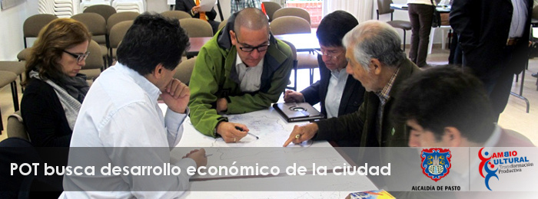

En las instalaciones de EMPOPASTO sede Mijitayo se reunieron los representantes de los gremios para ver el diagnóstico actual de la Ciudad y construir a partir de estos datos un POT del municipio que sea sostenible y equitativo.

El director de la Cámara de Comercio, Carlos Emilio Chaves se refirió al diagnóstico: “Tenemos que buscar que el municipio tenga un desarrollo económico importante para bajar los indicadores de pobreza que actualmente evidencian los problemas sociales que existen”, también insistió en que: “todos debemos aportar desde la cultura ciudadana a respetar las normas y hacer posible una Ciudad más amable”.
Por su parte la directora de Fenalco seccional Nariño, Eugenia Zarama dijo respecto a la movilidad: “es preocupante la falta de espacio público que hay en el municipio, hay que construir entre todos una Ciudad donde podamos tener vías apropiadas para el comercio y el intercambio productivo de mercancías”.

Los asistentes coincidieron en que es importante pensar en una ciudad donde se establezcan políticas para el desarrollo comercial y se propenda por un suelo productivo y sostenible.

La Alcaldía de Pasto y la Secretaría de Planeación invita a los talleres con la comunidad que se llevarán a cabo el 23 de febrero, a las 9:00 de la mañana en Catambuco en las instalaciones del colegio Santa Teresita, a las 10:00 de la mañana en la IEM Morasurco, y a las 2:00 de la tarde en el Centro Cultural Pandiaco.

Fortalecerán cadena productiva del cuy
Ante la falta de iniciativas productivas para los campesinos, así como la deserción escolar de los niños del corregimiento El Socorro, vereda El Carmen y dando estricto cumplimiento a la ampliación de cobertura en asistencia técnica, la Administración Municipal a través de la Secretaría de Agricultura desarrollará un proyecto para fortalecer la cadena productiva del cuy en esta zona rural de Pasto.
La iniciativa que favorecerá a más de 150 familias, garantiza la asistencia técnica, así como la comercialización del producto para que en el menor tiempo posible los favorecidos vendan a mayoristas y empresarios de la capital de Nariño.
El subsecretario de la dependencia, Luis Efrén Delgado, manifestó que el alcalde, Harold Guerrero López es el más interesado en crear oportunidades económicas para estas familias que estaban abandonando el campo ante la falta de recursos.
El funcionario indicó que en el proceso las dos partes harán su contribución. “Todos colocamos, ellos están dispuestos a colaborar en la medida de sus capacidades, nosotros como alcaldía vamos a gestionar los créditos ante el Banco Agrario y seremos los garantes y responsables”, precisó Luis Efrén Delgado.
Según los estudios de mercado adelantados por la Secretaría de Agricultura, hay un déficit de 1280 cuyes semanales en Pasto por lo que los campesinos favorecidos con el proyecto suplirán este faltante en la región.

Pasto Transformación Productiva

María Paula Chavarriaga Rosero
Jefe Oficina de Comunicación Social
Alcaldía de Pasto

